Утверждена
постановлением администрации
Устьянского муниципального округа Архангельской области

от 15 мая 2023 года № 953

Схема
размещения нестационарного торгового объекта
п.Октябрьский

Условный номер земельного участка 29:18:100118:33
Площадь земельного участка |  | 320 | м²
Обозначение  характерных точек границ | Координаты, м
Обозначение  характерных точек границ | X |  |  | Y
1 | 2 |  |  | 3
:33
1 | 264757,80 |  |  | 3353214,71
2 | 264760,12 |  |  | 3353225,26
3 | 264731,19 |  |  | 3353231,69
4 | 264728,87 |  |  | 3353221,13

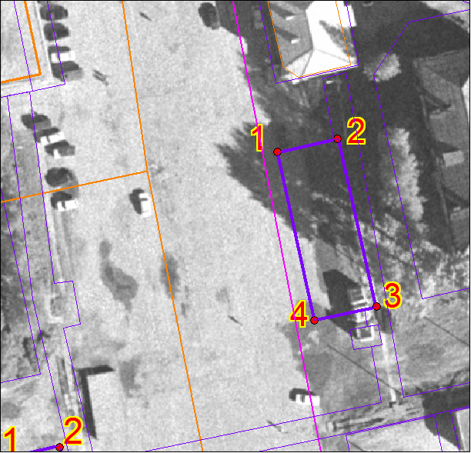

Масштаб 1: | 500
Условные обозначения:

29:18:100118:33 - обозначение земельного участка
- граница существующих земельных участков
Система координат МСК-29

